PHẦN BÀI TẬP

QUẢN LÝ FILE TRONG MS-DOS
Bài 1. Bảng phân chương ở Master Boot của một hệ thống đĩa có nội dung như sau:
8001010001071464140000000C3F0000
0000016551071496203F0000401F0000
000001975107542C605E0000C05D0000
0000412D510754F420BC0000007D0000

Hỏi hệ thống đĩa được chia thành mấy partition, xác định địa chỉ vật lý đầu, địa chỉ vật lý cuối và kích thước của mỗi partition.

Bài 2. Bảng phân chương ở Master Boot của một hệ thống đĩa có nội dung như sau:

80010100010B0F780F00000005550000
00000179510B4F2C14550000907E0000
0000412D510B4F90A4D3000050460000
00004191510B4FFEF4190100584D0000

Hỏi hệ thống đĩa được chia thành mấy partition, xác định địa chỉ vật lý đầu, địa chỉ vật lý cuối và kích thước của mỗi partition.

Bài 3. Bảng tham số ở Bootsector của một hệ thống đĩa có nội dung như sau:
EB3C9057494E444F574E54000202020002F4010000F8C800240028000002000080320200800029D5135B2444554E47205051202020204641543332202020
Giải mã khối tham số này

Bài 4. Bảng tham số ở Bootsector của một hệ thống đĩa có nội dung như sau:
EB3C904D5357494E342E3100024001000200020000F8D1003F0040003F00000041003400800029D5135B244E4F204E414D45202020204641543136202020
Giải mã khối tham số này

Bài 5. Biết rằng 3 phần tử đầu tiên trong hệ thống quản lý thư mục gốc root có nội dung như sau:
484554484F4E47205359530000000000
000000000000296D0E71C800A75D0000
424F4F5420202020494E490000000000
000000000000198F0AB5AC0129A20000
56495255532020204558450000000000
000000000000321012625602A3530000

Giải mã thông tin cho 3 phần tử này và cho biết
- Tên tập tin (ngắn và dài).
- Kích thước tập tin.
- Cluster đầu tiên lưu trữ tập tin.
- Thuộc tính tập tin.
- Ngày tháng năm tạo tập tin.
- Thời gian (giờ phút giây) tạo tập tin.
Bài 6. Một hệ thống đĩa được chia thành 64 đầu đọc. Số track trên mỗi đầu đọc là 100. Số sector trên 1 track là 51. Giả sử hệ thống quy định cứ 3 sector liên tiếp tạo thành 1 cluster (các cluster được đánh số thứ tự bắt đầu từ 1). Bảng FAT 1 gồm 200 sector và bắt đầu từ sector thứ 3 (các sector được đánh số thứ tự bắt đầu từ 1). Bảng FAT 2 bắt đầu tiếp ngay sau bảng FAT 1.

-Xác định địa chỉ vật lý của sector cuối cùng của bảng FAT 1, FAT 2.
-Hệ thống muốn đọc dữ liệu của cluster thứ 20. Hỏi cần phải đọc những sector có địa chỉ vật lý là bao nhiêu.

QUẢN LÝ TIẾN TRÌNH

Bài 1. Giả sử hệ thống thực hiện chế độ lập lịch vòng tròn (Round Robin) với lượng tử thời gian (quantum) bằng 3. Trong hệ thống có 3 tiến trình, biết rằng thời điểm kích hoạt và thời gian thực hiện được cho trong bảng sau:
Tiến trình | Thời điểm kích hoạt | Thời gian thực hiện
P₀ | 0 | 5
P₁ | 1 | 7
P₂ | 4 | 4
Vẽ bảng mô tả thứ tự thực hiện và chờ đợi của các tiến trình theo trình tự thời gian. Tính thời gian chờ đợi trung bình của 3 tiến trình.

Bài 2. Giả sử hệ thống thực hiện chế độ lập lịch vòng tròn (Round Robin) với lượng tử thời gian (quantum) bằng 3. Trong hệ thống có 3 tiến trình, biết rằng thời điểm kích hoạt và thời gian thực hiện được cho trong bảng sau:

Tiến trình | Thời điểm kích hoạt | Thời gian thực hiện
P₀ | 0 | 7
P₁ | 2 | 5
P₂ | 4 | 6

Vẽ bảng mô tả thứ tự thực hiện và chờ đợi của các tiến trình theo trình tự thời gian. Tính thời gian chờ đợi trung bình của 3 tiến trình.

QUẢN LÝ BỘ NHỚ
Bài 1
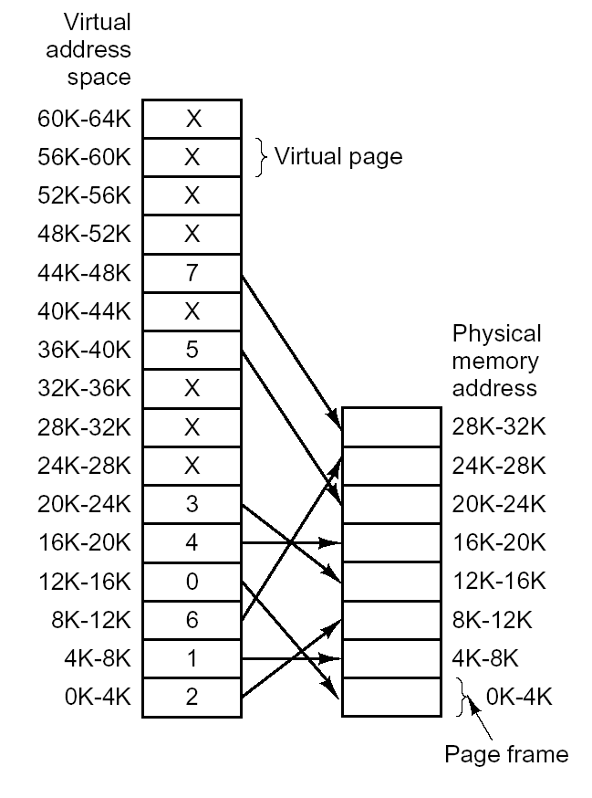
Xét một hệ thống quản lý bộ nhớ phân trang kích thước khung trang là 4k. Tại thời điểm hiện tại, trạng thái của bảng quản lý trang như hình vẽ. Xác định các giá trị địa chỉ vật lý tương ứng với các giá trị địa chỉ ảo sau: 20, 4100, 8300.

Bài 2
Một máy tính với 32 bit địa chỉ sử dụng cơ chế phân trang 2 mức. Địa chỉ ảo được phân chia thành 3 trường:
- 9 bit dùng để xác định phần tử trong bảng quản lý trang ở mức 1
- 11 bit tiếp theo dùng để xác định phần tử trong bảng quản lý trang ở mức 2
- Trường còn lại dùng làm địa chỉ tương đối.
Xác định kích thước 1 trang.

Bài 3
Giả sử một hệ thống quản lý bộ nhớ phân trang với địa chỉ ảo 32 bit được phân chia thành 4 trường a, b, c, d trong đó a, b, c được dùng để xác định các phần tử trong các bảng quản lý trang ở các mức 1, 2, 3. Trường thứ 4 được dùng làm địa chỉ tương đối trong 1 trang. Hỏi rằng số trang ảo có thể quản lý được phụ thuộc vào kích thước của các trường nào trong số 4 trường trên.

Bài 4.
Một máy tính có 4 khung trang. Thời điểm nạp, thời điểm truy cập cuối cùng, bit R, M của các trang được cho trong bảng dưới
trang | thời điểm nạp | thời điểm truy cập cuối cùng | R | M
0 | 126 | 279 | 0 | 0
1 | 230 | 260 | 1 | 0
2 | 120 | 272 | 1 | 1
3 | 160 | 280 | 1 | 1

Hỏi khi có lỗi trang xảy ra thì trang nào sẽ bị thay thế trong các chiến lược
- NRU
- FIFO
- LRU
- Second chance
- Vòng tròn
Bài 5
Một hệ thống quản lý bộ nhớ với 4 khung trang trong bộ nhớ vật lý, giả sử hệ thống chỉ có một tiến trình được chia thành 8 trang ảo được nạp và thực hiện. Ban đầu 4 khung trang đều trống. Giả thiết một chuỗi số hiệu các trang được tham chiếu theo trình tự thời gian như sau: 0172327103. Hỏi có bao nhiêu lần lỗi trang xảy ra trong các chiến lược thay thế trang FIFO, LRU.

